

GUÍA RÁPIDA DE LA PLATAFORMA DE DISTRIBUCIÓN DE RECURSOS A MUNICIPIOS Y ORGANISMOS PÚBLICOS DESCENTRALIZADOS

“ISN RECAUDACIÓN”

Secretaria de Finanzas y Tesorería General del Estado

Gobierno del Estado de Nuevo León

Información General

|  |  |  |  |
| --- | --- | --- | --- |
| Número de Versión | Fecha de Revisión | Revisado por | Cambios Realizados |
| 1.0 | 24-Octubre-2023 | INAP | Creación del documento |

**Contenido**

Objetivo 3

Alcance 3

Usuario 3

ISN RECAUDACIÓN 4

1.- Selección de Coeficiente 5

Información General

Descripción del documento

El documento muestra una guía rápida del proceso de Gestión de Recursos del Estado, el cual tiene como objetivo el administrar todos los recursos que se reciben en la Secretaría de Finanzas y Tesorería General del Estado de Nuevo León, para la optimización de los procesos de las áreas correspondientes.

# Objetivo

Lograr que, mediante el presente manual, los usuarios de la Coordinación de Planeación Hacendaria puedan consultar los pasos a seguir para el registro de las distribuciones de recursos, así como el seguimiento correspondiente, para su asignación al área que vaya a continuar la atención hasta concluir con el registro de los pagos.

# Alcance

Cumplir con los requerimientos de acuerdo a los procesos del área de Coordinación de Planeación Hacendaría para realizar el procesamiento de la información que le compete de acuerdo al flujo indicado en sus diagramas de proceso.

# Usuario

Usuarios del área de Coordinación de Planeación Hacendaría de la Secretaria de Finanzas y Tesorería General del Estado.

# ISN RECAUDACIÓN

# Selección de Coeficiente



1.- Presionaremos el siguiente botón para mostrar el menú principal.

1.1.- Seleccionar la opción COEFICIENTES la cual desplegara un submenú.

1.2.- De las opciones del submenú elegiremos la opción “ISN Recaudación”.

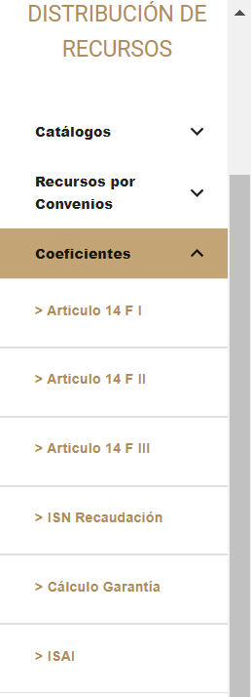

1.3 En la siguiente ventana aparecen los montos correspondientes a ISN Recaudación.

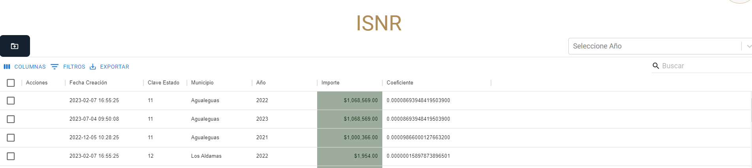

**Detalles de la Columna**

|  |  |
| --- | --- |
| **Campo** | **Descripción** |
| Acciones | Botones de Acción disponible para interacción con el registro de la fila seleccionada |
| Fecha de Creación | Muestra Fecha y hora de creación del registro de la fila seleccionada |
| Clave estado | Clave del estado de SIREGOB |
| Municipio | Nombre del municipio |
| Año | Año |
| Importe | Monto recaudado |
| Coeficiente | Porcentaje del coeficiente |

Para agregar los montos se utiliza el botón “Agregar”

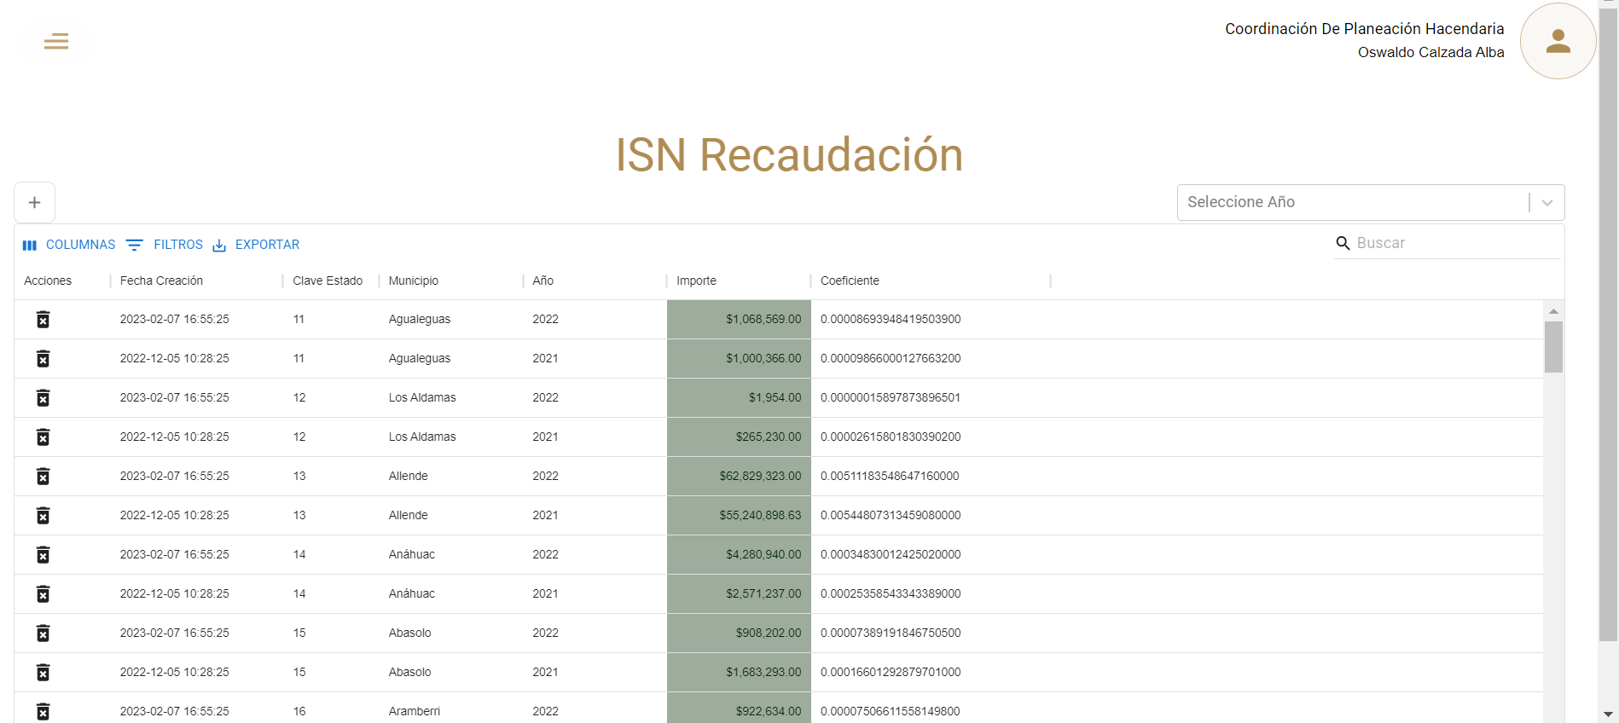

Se puede utilizar los filtros para acceder rápidamente a un monto especifico.

